

Transformă orice sticlă într-un sistem de hidratare ușor de accesat, fără a scoate sticla din rucsac.

Kitul include: 4 adaptoare pentru sticle de diferite forme și dimensiuni, supapă de gură cu capac (supapă Helix, Dirt Shield)

Lungimea furtunului......94 cm

Lungimea furtunului interior (băgat în sticlă) ....35 cm

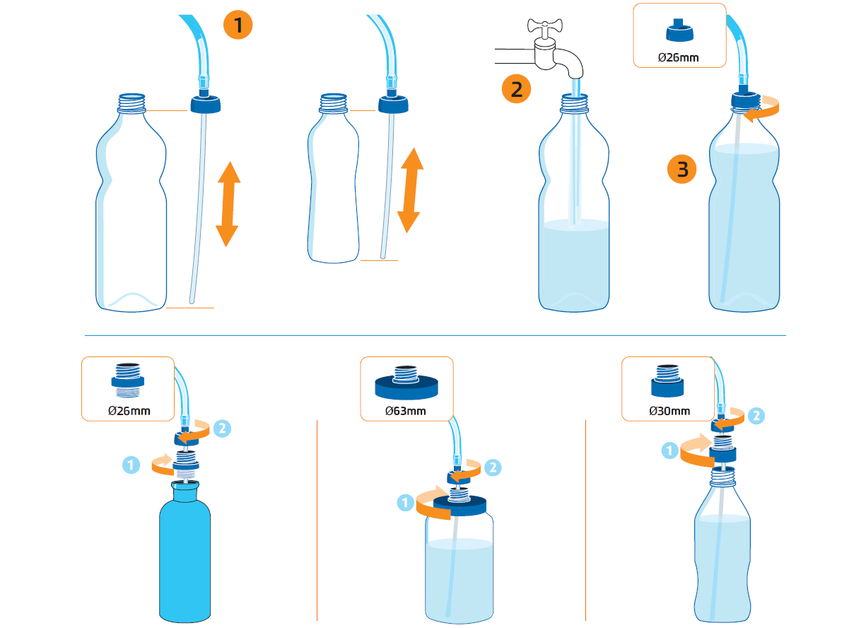

**Producător:** Source®, Israel. www.source-vagabond.com

**El adaugă:** Niponino s.r.o., Zádveřice 84, Zádveřice - Raková, 763 12 Republica Cehă.